Peace of a pea
(Creation 2019)
Dossier de diffusion

Cirque dansée introspectif
Verena Schneider

Performance / Concept: Verena Schneider
Aide artistic / aide dramaturgic: Bert Stetter (AAR-Residency Term 16)
En collaboration travail decors / objets: Sarah Sternat
Images: Martina Stapf
Merci à: Manon Avram

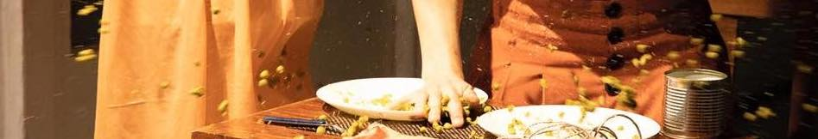

Introduction

Un dialogue humoristique avec un mannquin emmène l’artiste dans une voyage entre ses memoires de son propre passé et le maintenant.
Le point de depart c’est la question comment traiter son passé et l’acceptation de sois même. Que à la fois est peut-être que un manièr de perception.
La memoire et la question du passé installe un dialogue, qui ramene toute un question de perception et jusqu’au quelle point les memoires viennent t’ils du fiction.
L’artiste joue avec les moyens et avec la relation entre la performance et un mélange entre danse contemporaine et cirque contemporaine.
Elle cree son vocabulaire avec des objets banales, du texte et un mélange entre l’acrobatie et de la danse contemporaine.
Les petits pois sert de symbole et de la métaphore pour le degré de migration entre rien et juste assez.

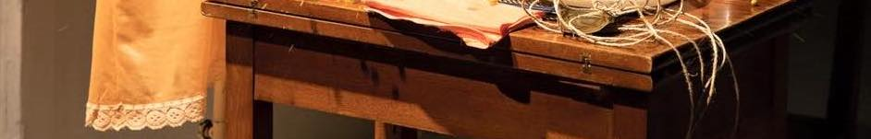

Recherche artistique

Le point de départ thématique de l’œuvre était la question de savoir comment la relation de l’interprète à sa pratique performative (équilibre sur eles mains, acrobatie, danse) se reflétait également dans la relation à elle-même et aux autres.
L'accent a été mis sur la question de savoir quelles impulsions et émotions peuvent naître de ce processus. Au cours de ce processus, Verena a pris conscience de l'expérience formatrice de l'anorexie dans son passé.
Ici aussi, la perception joue un rôle majeur, une perception décalée de elle-même. C'est alors que la question de la perception de la réalité?

Dans sa création, la chorégraphe (en tant qu'auteure de son propre passé) aborde la question de la mesure dans laquelle la maladie a pu affecter son corps et le traitement émotionnel / impulsif d'elle-même et de son environnement.
C’est un discours philosophique qui émerge d’un côté et sur l’autre côté l'interprète essaie de développer et d'expérimenter son vocabulaire de mouvement (qualités).

Ce travail me ramene à un discours philosophique qui est lié à ses question suivants que je me pose:

À quel point notre perception (du passé et du maintenant) de nous-même est-elle concrète?
Le passé est il toujours fictive?
Quelles impulsions et émotions surgissent dans le processus de travail dehors et sur scène?
Qu'est-ce que la féminité signifie pour moi et comment puis-je le faire?
De telles questions sur un processus de création peuvent-elles être répondu?
Les souvenirs sont-ils un bon point de départ pour ce travail?
Comment la choreographié / dramaturgie m’aide á trouver des reponses?

Comment les gens résolvent les problèmes ou quand la solution devient un problème. Des études indiquent que les êtres humains et les animaux présentent la caractéristique fatale de s’accrochant obstinément à une solution déjà mise au point / trouvée; même si les conditions environnementales ont déjà tellement changé; L'homme, cependant, reste avec son espèce;
Paul Watzlawick

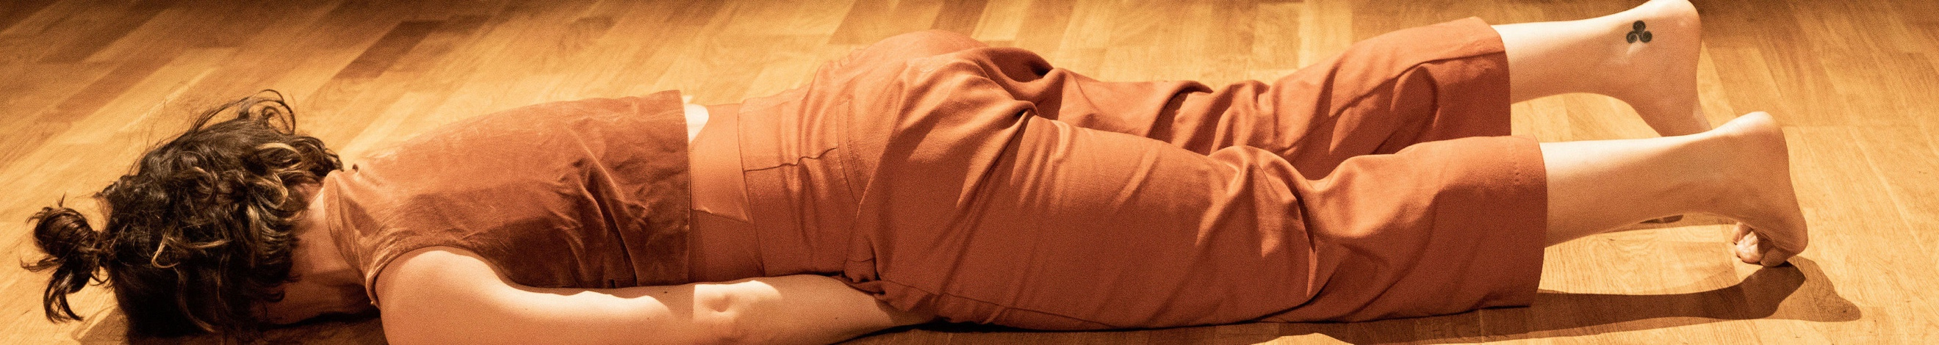

Dear Ally,
I am happy. I‘m fine with myself. I feel a light breeze of
indifference and waiting and hoping for offense.
I feel like a burden has fallen from me, the desire to escape
the addict and be able to stand firm life leads me to
this point.
I cannot help it. At the same time, I feel a kind of abandonment
and therefore some shame. A shame not to do
justice to my picture and just not to be the one I imagine.
To enjoy the shame.
The shame should not be too strong and be able to resist.
But be free to be free and understand the will to understand.
To understand the past to put it in pictures.

Condition accueil: -> pour detail regader la fiche condition

Technique:
Plateau: min 7 X 7 (idéalement plus grande) – aussi adaptable; a discuter; concevu pour un scene frontal
Le sol: tapis de danse ideal
Musique: systeme musique qui sonorise tous la piece
Lumière: Techrider; lumière est adaptable
Durée: entre 25 – 30 minutes
Décor à porter: Table, Chaise, le mannequin de couture, petits poids, boites, décamètre à ruban et autres petits objets…

Prix de vente: 300€ (à discuter)
- Pour le detail, à voir prix de session
1 cachet Minium & 6 heures de répète
Transport: - 200 € (Aller et Retour & transport du décor)
Hébergement: organisé par l’organisation
Nouriture: 1 plat par jours

Partenaire :

